Федерації парашутного спорту Дніпропетровської області

Методичний посібник
для оцінки дисципліни «парашутна групова акробатика»
Крайнє оновлення: 14.05.2025 20:07

Розробники:
Ткаченко О. Л.
Нестерчук О. Ю.
Нечехов О. Л.

2025
ЗМІСТ

ЗАГАЛЬНІ ПОЛОЖЕННЯ 2
Визначення термінів 2
Вимоги до виконання: (Розділ IX глава 2 п.10) 3
ОЦІНЮВАННЯ СТРИБКА 3
ПЕРЕД ОЦІНЮВАННЯМ: 3
ПІД ЧАС ОЦІНЮВАННЯ: 4
ПІСЛЯ ОЦІНЮВАННЯ: 5
ВИДИ ПОРУШЕНЬ 5
РОЗБІР СИТУАЦІЙ 8
Процедура оцінювання Formation Skydiving та Vertical Formation Skydiving 11
Загальні положення 11
Запуск таймера робочого часу 11
Корегування 12
Штрафи та Підрахунок результату 13
Процедура оцінювання Speed Formation Skydiving 14
Процедура оцінювання Artistic Events 15
Оцінювання обов’язкових турів (Compulsory Rounds) 15
Оцінювання довільних турів (Free Round) 16
Процедура оцінювання Indoor Solo Freeflying 18
Процедура оцінювання Wingsuit Flying 20
Процедура оцінювання Canopy Formation 21

ЗАГАЛЬНІ ПОЛОЖЕННЯ

Визначення термінів
Якість виконання має задовольняти тільки суддів, при цьому судді керуються наступними визначеннями термінів і умовами виконання:
- формація - група спортсменів / куполів спортсменів у просторі, пов'язаних між собою захватами правильними або неправильними;
- захват - стійкий контакт між будь-якою частиною долоні та/або пальців одного учасника і рукою або ногою іншого учасника.
Зони захватів показані на схемі: 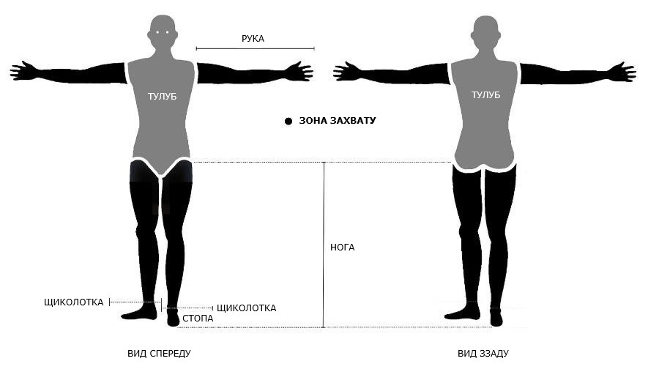

- блок - сукупність двох формацій з дотриманням обов'язкової схеми переходу від однієї формації до наступної;
- перехід - обов'язковий маневр в межах блоку який має буди виконаний згідно визначеної схеми (див. FAI CR 2.9);
- повний розпуск - певний момент часу, коли всі парашутисти демонструють, що вони відпустили всі свої захвати і що ніяка частина їхніх рук не знаходиться в контакті з тілом /конструктивними елементами парашута іншого учасника формації;
- підгрупа - окремий спортсмен або кілька спортсменів, поєднані встановленими захватами для виконання маневру із дотриманням встановленого порядку переходу в блоці від однієї формації до наступної;
- центр підгрупи - певний захват або геометричний центр захватів у межах підгрупи спортсменів, поєднаних захватами; геометричний центр тіла окремого спортсмена.
- Зарахована формація: це формація, яка правильно виконана і чітко представлена або як випадкова формація, або в межах блоку, як показано на схемі, і якій, крім першої формації після відділення, повинен передувати правильно виконаний і чітко представлений повний розпуск або перехід, в залежності від ситуації. (див. FAI CR 2.11)
- Порушення: це одне з наступного: (FAI CR 2.12)
1. Неправильна або неповна формація, за якою протягом робочого часу слідує:
- або повний розпуск;
- або перехід, правильний чи ні.
2. Правильно побудована формація, якій передує неправильний перехід або неправильний повний розпуск.
3. Формація, перехід або повний розпуск нечітко представлені.
- Пропуск: це одне з наступного: (FAI CR 2.13)
- Формація або перехід не виконувались згідно з визначеною жеребкуванням послідовністю;
- Відсутність чітко продемонстрованого наміру виконати правильну формацію або перехід, натомість виконано іншу формацію або перехід, внаслідок чого команда отримує перевагу від заміни.
- Суддівський запит – ситуація, коли рішення суддів суддів для певної оцінки формації, порушення чи пропуску не співпадають. Це може бути розбіжності про зарахування формації або коректності переходу, або в розбіжності визначення причини порушення.

Вимоги до виконання: (Розділ IX глава 2 п.10)
2) команда відповідає за чіткий показ суддям початку робочого часу, правильне виконання оцінюваних формацій, переходів і повного розпуску;
*3) оцінювані формації можуть бути несиметричними, але повинні виконуватись у контрольований спосіб. Дозволені дзеркальні відображення формацій і блоків;
4) при виконанні послідовностей команда, згідно з визначеною схемою, повинна показати повний розпуск між блоками, між формаціями, а також між блоками й формаціями;
5) наведені у відповідних додатках до Положення величини в градусах (180°, 270°, 360°, 540°) означають приблизну підсумкову величину кута розвороту центру підгрупи відносно наявного центру іншої підгрупи / центрів інших підгруп; спортсменів, поєднаних захватами; геометричний центр тіла окремого спортсмена. Стрілки показують напрямки розворотів;
7) підгрупи протягом переходу мають залишатися тільки з визначеними схемою захватами;
8) використання додаткових допоміжних захватів на спортсменах або їх спорядженні в підгрупі при переходах чи в оцінюваній формації не дозволяється.

ОЦІНЮВАННЯ СТРИБКА

ПЕРЕД ОЦІНЮВАННЯМ:
Щоб полегшити собі завдання під час оцінки виступу та зробити його ефективним, важливо вміти покладатися на наступні правила:
- Знати та розрізняти фігуру та блок.
- Ознайомитися з жеребкуванням різних турів (складність, порядок, категорії тощо). Запам'ятовуйте як виглядає графічно весь тур, ви повинні назвати всі формації та їх послідовність появи у виступі.
- Знати порядок відділення (літак) або входу в потік (аеродинамічна труба) для запуску робочого часу – як запускати робочий час згідно правил:
- FS або AE - при відділенні виконавця;
- FS-CISM - двох фазний запуск;
- FSspeed - при перетині лінії або відділення члена команди;
- IFS-8way – розпуск обов’язкової формації;
- SF - перетин лінії на вході в тунель.
- Знати кількість очок у послідовності, які оцінюватимуться (використовуєте нумерацію формацій жеребкування)
- Подивитися на можливості дзеркальних відображень. Перед оцінюванням туру вивчіть як виглядають фігури і який у них номер у послідовності, наприклад, для послідовності 2-9-N (5 фігур): на 2a вивести (1,6,11,16,21,26), на 2b (2,7,12,17,22,27), 9a (3,8,13,18,23,28), на 9b (4,9,14,19,24,29), на N (5,10,15,20,25,30).
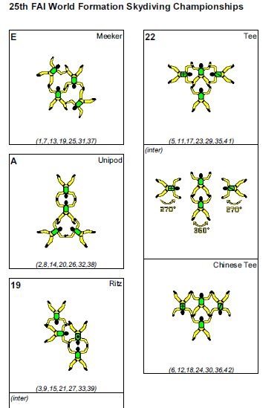
- Запам'ятати проблеми жеребкування, а саме на що треба звернути увагу: напрямки розвороту, перехоплення, приховані захвати, ін.
- Знати, що може статися після закінчення робочого часу у разі порушення дисципліни. Існує декілька можливостей (див. різні випадки на сторінках 3 та 4).
- Знати дозволені та заборонені захвати (стаціонарний контакт, бічні характеристики тіла, захоплення за допомогою ременів безпеки тощо). Тут можливі ситуації із Side-Body Grip. Пам'ятайте, що для захватів визначено наступні зони: «рука», «нога», «стопа». Так захоплення за стопу чи підвіску в FS вважається порушенням.
- Розпізнавати різні переходи:
- між 2 формаціями;
- між формацією та блоком або навпаки;
- інтер у блоці.
- Знати між якими формаціями має бути повний розпуск. Також треба розуміти де починається побудова наступної формації чи виконання блоку, так як від цього залежить, що ви оцінюєте. Якщо судді розпізнали послідовність – її треба оцінити. Тому важливо побачити кінець блоку та початок побудови наступної формації.
- Розпізнавати підгрупу, індивідуальні ідентифікації (+, /, -, ∆ ), напрямки обертання (довільні чи обов'язкові). Звертайте увагу на «ключових» виконавців з позначками на схемі
- Дізнатися, що таке допоміжний захват (зроблений навмисне чи ні).
- Розпізнавати ситуацію відсутності відео (NV), коли вона виникає. Пам'ятайте, що NV може бути підставою для повторного стрибка. Не обов'язково повторний стрибок буде надано, але можливо знадобиться відео з іншої камери для з'ясування п.3.6.10.
- Знати різні штрафні ситуації, наприклад, коли застосовувати подвійну помилку в блоці. У таких випадках ставиться штраф «-3».
- Розпізнати ситуацію суттєвої помилки, суперечки чи «апеляції на рішення суддів».
- Знати можливі висоти десантування та наслідки їх зміни.
- Знати максимально допустиму швидкість вітру.

ПІД ЧАС ОЦІНЮВАННЯ:
- Зосередьтеся на тому, що вам потрібно побачити. Підрахуйте загальну кількість балів, набраних за робочий час.
- Визначте наявність спірних моментів:
- захвати, розпуски (одночасні чи ні);
- звільнення – швидке відновлення (одночасне чи ні), і т.д.
- Визначте помилкові моменти, якщо такі є, і запам'ятайте причину:
- порушення при переході;
- хибна формація;
- формація частково або повністю залишає екран;
- формація знята в горизонтальній площині, знизу або надто далеко і т.д.
- Перевірте, чи не перебуваєте ви в ситуації «немає відео (NV)» через погодні умови.
- Перевірте, чи немає пропущених формацій.
- Розпізнавати дзеркальні відбиття.
- Визначте момент закінчення робочого часу та дізнайтесь, які ситуації можуть виникнути (зі стоп-кадром або без нього). Нижче наведено розбір деяких ситуацій під час стоп-кадра.
- Намагайтеся робити нотатки під час трансляції стрибка, не відриваючи від нього очей (кожен своїм способом)

ПІСЛЯ ОЦІНЮВАННЯ:
Запишіть свої спостереження на аркуші або в електронній системі оцінювання:
- вказати на аркуші оцінювання закінчення робочого часу, символ «//»,
- накласти штрафи та зауваження щодо відповідних пунктів:
- формацію не видно через погодні умови, символ «NV»,
- формація незарахована, символ «0»,
- формація зарахована, символ «/»,
- формація пропущена, символ «X».
Причина порушення (для незарахованої формації) вказується у режимі корекції.
Пам'ятайте, що до обов'язків команд входить чіткий показ суддям початку робочого часу, формацій, розпусків та загальної відстані.
Також ви маєте вміти інтерпретувати відображення загального результату (більшість суддів).
Перевірте, чи немає серйозних помилок у судженнях після відображення загального результату, у разі виявлення таких розбіжностей маєте повідомити про це протягом 15 секунд.

* * *

ВИДИ ПОРУШЕНЬ
Порушення фіксуються у разі не відповідності умов виконання та/або визначення термінів.
Причини порушень вибираються через меню та зібрані у 4 групи за пунктами правил 5.6:
- Для формацій 2.11
- Для переходу 2.12
- Під час пропуску 2.13
- Помилки відео
- NV – для призначення повторного стрибка

№ групи | Опис | Description
1 | Порушення: | Infringement
1a | Неправильна формація | Incorrect formation
1b | Неповна формація | Incomplete Formation
1c | Не ясно показана формація | Formation Not Clearly Presented
1d | Не стійкий захват | No Stationary Grip
1e | Неповний розпуск | Incomplete Separation
2 | Неправильний перехід: | Incorrect inter
2a | Розірвана підгрупа | Broken Subgroup
2b | Додатковий захват у підгрупі | Assisting Grip in Subgroup
2c | Не ясно показана перехід | Inter Not Clearly Presented
2d | Неправильний напрямок розвороту | Incorrect inter-turn direction
3 | Пропуск: | Omission
3a | Пропущена формація | A formation or inter missing
3b | Пропущений перехід
3c | Підміна формації | Another formation or inter is presented
3d | Підміна переходу
4 | Помилки відео
4a | Кут зйомки | Video Angle - Grip visibility
4b | Далека відстань | Long distance
4c | Video Framing (не використовується) | Video Framing (not apply)
NV | Неможливо оцінити | NV situation

Порушення з груп 1-3 – це помилки виконавців:
- Неправильна або неповна формація (1) неправильна або незавершена формація, за якою в межах робочого часу настає або повний розпуск, або перехід - неважливо, правильний чи неправильний: Incomplete Formation, Incorrect Formation (Wrong Grip, High Grip, Incorrect Grip);
- (2) правильно виконана формація, якій передував неправильний обов'язковий перехід або неповний розпуск (Incomplete Separation);
- (3) нечітко продемонстровані формація, перехід або повний розпуск; Not Clearly Presented, "Не стійкий контакт"-No Stationary Contact;
- Неправильний перехід: Broken Subgroup- розрив підгрупи, Assisting Grip in Subgroup-додатковий захват, Grip Switch - перехоплення;
- Ситуація Пропуск/ Підміна формації чи переходу (група 4) не може бути оцінена під час перегляду, тому виставляється у редакторі шляхом вставки незарахованої формації із зазначенням відповідної причини. За кожен пропуск команда отримує штраф «-3» очки.
ВАЖЛИВО (!) Зверніть увагу, що пропущений перехід – це не порушення, а пропуск = -3!
Також слід звернути увагу на п.3.7.2 та 3.7.3. При виконанні блоку порушення поєднуються у двох випадках:
- якщо порушення у переході переходить на другу формацію (п.3.7.2) (неправильні і перехід і друга фігура) (FAI CR 4.7.2)
- помилка в першій фігурі переноситься на правильний перехід (п.3.7.3) за умови, якщо було чітко продемонстровано спробу виконати вимоги до переходу до наступної формації і більше у переході немає жодних порушень. (FAI CR 4.7.3)
Якщо у блоці неправильна перша формація і є помилка у переході – тоді штрафується і друга формація блоку, тобто результат буде «0» очок за першу формацію і «0» очок за другу формацію через помилку у переході. Тобто, якщо команда зробила помилку у першій формації і навіть не намагалася будувати другу формацію блоку, це вважається подвійним порушенням .

Група «Помилки відео» (4-а група) містить причини штрафів відеооператора.
Ситуація NV (відсутність зображення) фіксується коли "формації, переходи або повні розпуски, які не відслідковуються на екрані через метеорологічні умови або фактори, що залишаються за межами контролю відеооператора, або спричинені вадами обладнання, що використовується для відеозйомки";
При зазначенні ситуації NV питання надання повторного стрибка вирішується з директором змагань.

РОЗБІР СИТУАЦІЙ
- Приклад неправильного переходу

Оцінка форм. № 9 | Перехід | Оцінка форм. № 10 та закінчення робочого часу  (робоче або заморожене зображення) | Судове рішення,  застосовувати
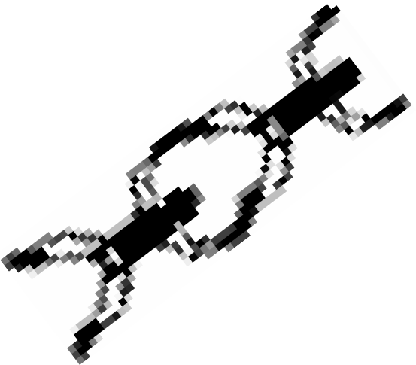  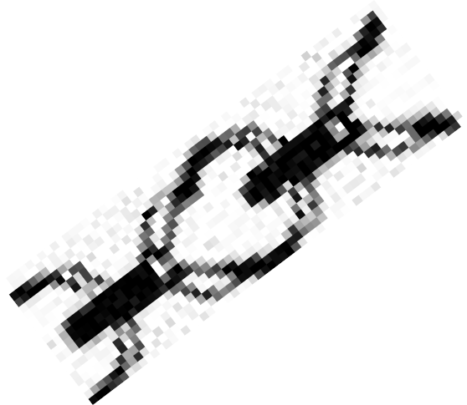  Правильна | 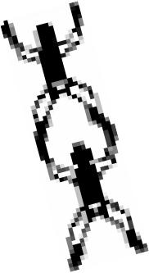  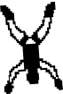  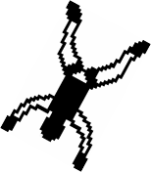  Неправильний | 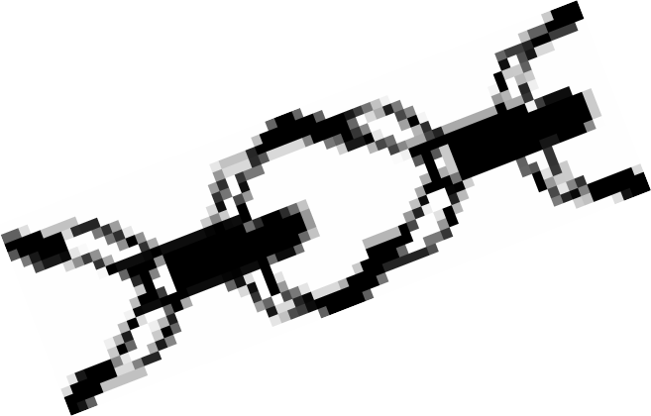  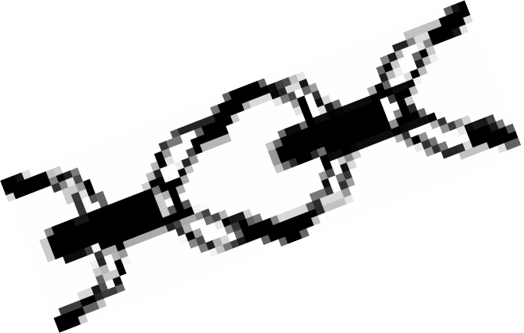  Правильна | 9 10 11  /0
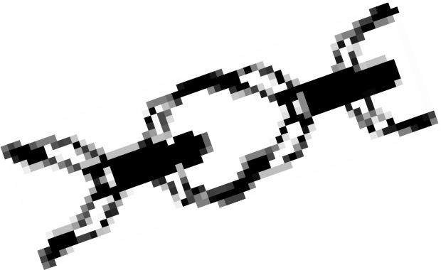  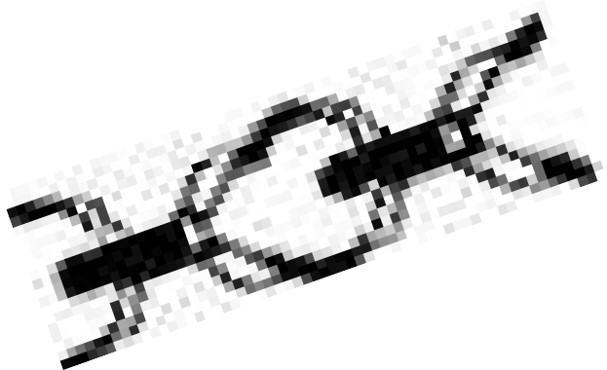  Правильна | Неправильний | 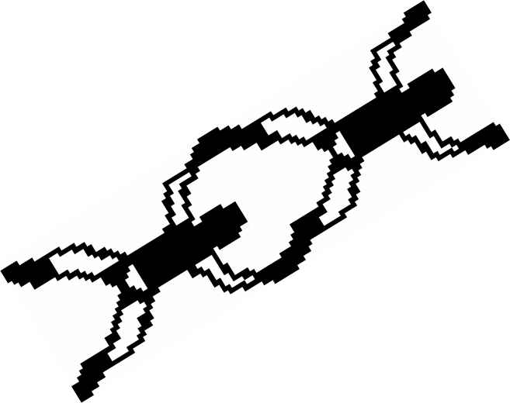  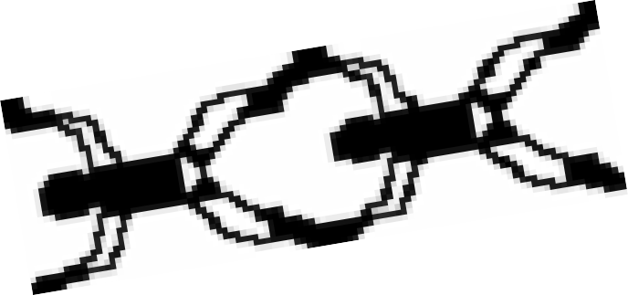  Неправильна | 9 10 11  /
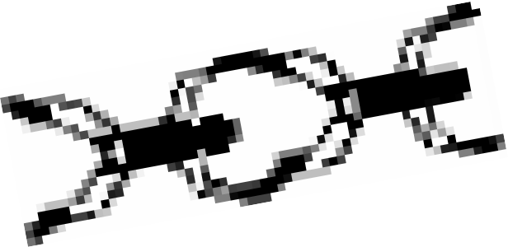  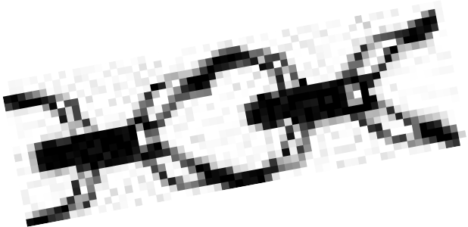  Правильна | Неправильний | 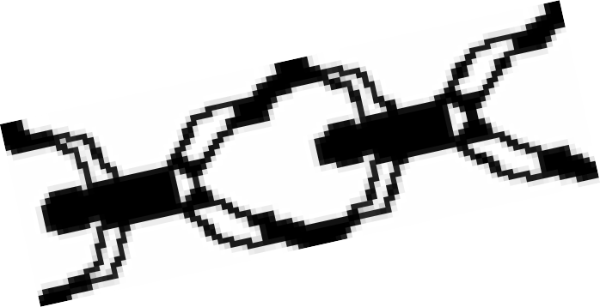  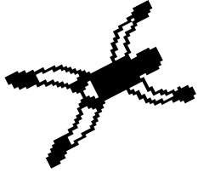  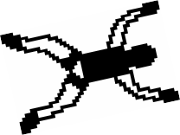  Неправильна | 9 10 11  /

- Приклад формації, якій передував неправильний повний розпуск:

Оцінка форм. № 9 | Розрив підгрупи | Оцінка форм. № 10 та закінчення робочого часу | Судове рішення,  застосовувати
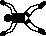  Правильна | 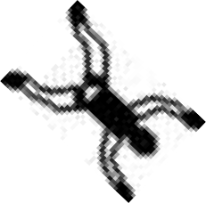  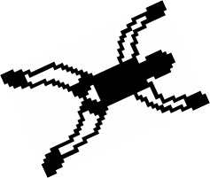  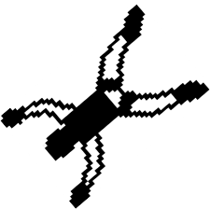  Неправильно | 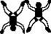  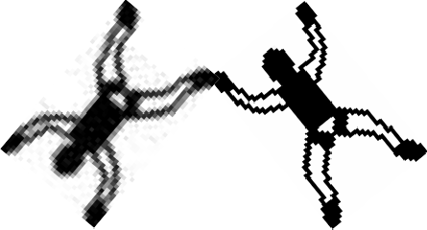  Правильна | 9 10 11  /0
Правильна | Неправильно | Неправильна  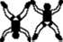  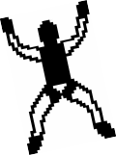  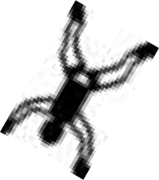 | 9 10 11  /
Правильна | Неправильно | Неправильна  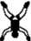  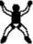  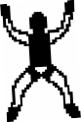 | 9 10 11  /

- Випадок неправильної формації з наступним повним розпуском:

Оцінка форм. № 9 | Оцінка форм. № 10 | Повний розпуск та закінчення робочого часу | Судове рішення,  застосовувати
Правильна | Неправильна  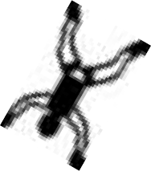 | 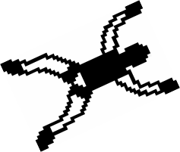  Повний розпуск | 9 10 11  /0
Правильна | Неправильна | Не повний розпуск | 9 10 11  /

- Випадок неправильного навчання з подальшим втручанням:

Оцінка форм. № 9 | Оцінка форм. № 10 | Перехід та закінчення робочого часу | Судове рішення,  застосовувати
Правильна  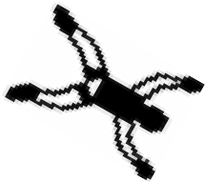  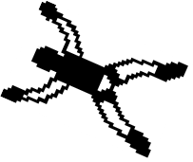  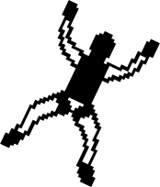  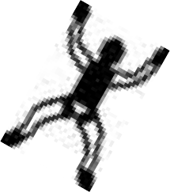 | Неправильна  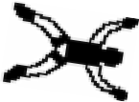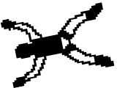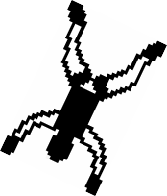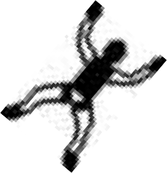 | Правильна  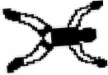  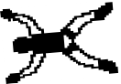  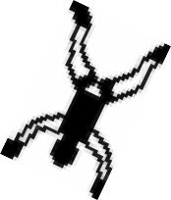  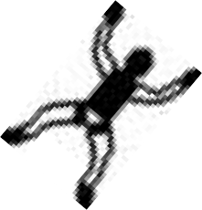 | 9 10 11  /0
Правильна  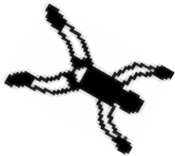 | Неправильна  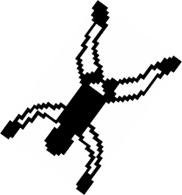  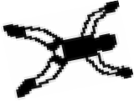  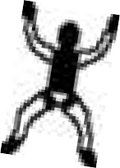 | Неправильна  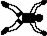  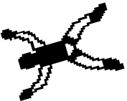 | 9 10 11  /

Оцінка форм. № 9 | Оцінка форм. № 10 і закінчення робочого часу  (робоче або заморожене зображення) | Судове рішення,  застосовувати
Правильна | Неправильна | 9 10 11  /

In some formations the jumper in a sidebody position ends up on the same leg or arm of another jumper and the “hand on hand” grip occurs. This can happen in a double grip situation for example (see photo). In the past you would be busted for this grip, now this grip is correct.
(У деяких формаціях виконавець у позиції «молоток» береться за руку іншого виконавця, який вже є в захваті з третім виконавцем, і виникає ситуація захвату «рука за руку» (див фото нижче). Раніше за цей захват вас би оштрафували, тепер же він вважається правильним.)

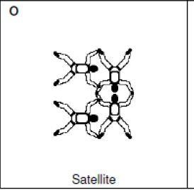
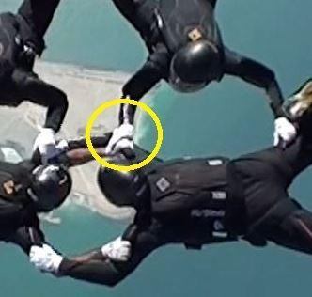
Block 22 and 19, Random K and N. All of this formations require a sidebody position and we all know what the formations should look like.Valid grip area
The dive pool diagram for the Random P Sidebody shows clearly on which person the grips have to go.
(Блоки 22 та 19, Фігури K та N. Усі ці формації вимагають позиції «молоток», і ми всі знаємо, як ці формації повинні виглядати. Допустимі зона захоплення
Схема жеребкування чітко показує, де саме мають бути захвати.)
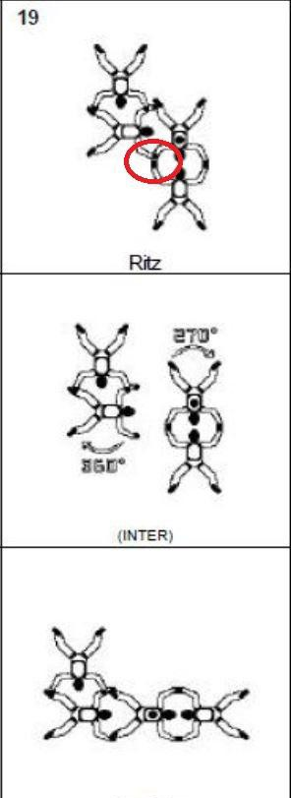
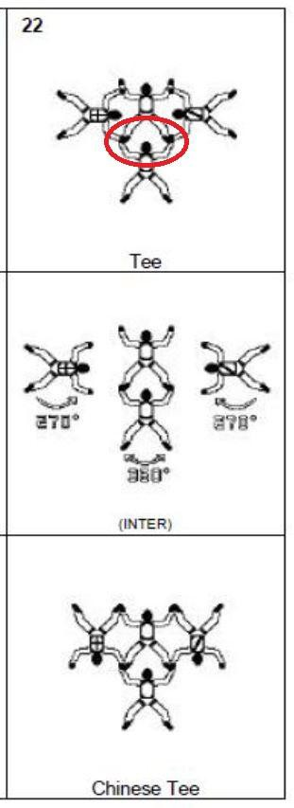
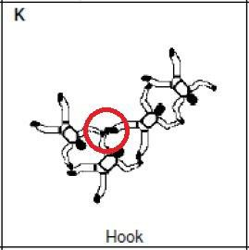
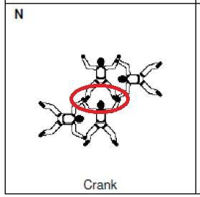

Процедура оцінювання Formation Skydiving та Vertical Formation Skydiving

Загальні положення
В правилах FAI змінилася
- висота стрибка для 4way - висота виходу 3200 метрів (мін. 2290 м) / 10500 футів) (замість 3050м).
- Швидкість зповільненого перегляду 50-90%, вказується в налаштуваннях заліку. За замовчуванням застосовується значення 70 % (_PLAYBACKSPEED). FAI п.5.4
- Швидкість сповільненого перегляду визначає головний суддя / старший суддя вправи перед початком кожного туру або одразу для всіх турів перед початком змагань. Якщо для туру швидкість сповільненого перегляду не визначена, буде застосовуватися швидкість за замовчуванням (згідно параметрів для вправи з налаштувань параметрів відповідного заліку). Робочий час може вказуватись в таблиці результатів (RoundResult) для кожного стрибка, якщо там не задано, тоді береться з параметра довідника EventType (видів вправ). Якщо для туру не визначено швидкість сповільнення, видається запит ввести швидкість сповільнення.
Якщо після підрахунку і виведення результату на екрані протягом 15 сек. будь-який суддя, який брав участь в оцінюванні, старший з вправи або головний суддя подає заяву про неправильний результат, проводиться повторний перегляд відео. Корекція приймається, якщо судді проголосували 4:1 "за".
(!)If the review results in a minimum four to one judge decision by the Judges on the part(s) of the performance in question, the score for the jump will be adjusted accordingly.
Виправити оцінку можна в будь-який момент, поки не підписано EJ. Тому всі таймінги – це якісь атавізми.
Практика USPA: На розсуд головного судді, суддям може бути дозволено часткове відтворення, уповільнений рух та багаторазовий перегляд для підвищення якості та швидкості суддівства.
За рішенням головного судді (або старшого судді з вправи), для забезпечення об’єктивності оцінок, суддям дозволять відтворювати численні перегляди частин відео, задавати бажану швидкість перегляду та навіть встановлювати паузи при перегляді відео для покращення якості та швидкості оцінювання. Старшому судді дозволяється переривати і відновлювати перегляд відео суддівською колегією, якщо перегляд був перерваний до стоп-кадру, наприклад, відключенням електроенергії, раптовим шумом або будь-яким іншим непередбачуваним суттєвим відволікаючим фактором, який може завадити суддівській колегії виставити справедливу оцінку.
Робота суддів і графік змагань повинні бути побудовані таким чином, щоб команда йшла на черговий стрибок, знаючи результати попереднього стрибка. Ця вимога є основою для створення стартового листа, який будується згідно зворотнього порядку займаних місць.

Запуск таймера робочого часу
Для консолідованої роботи запуск може виконуватися двома способами: 1) усіма суддями на моніторах або 2) однією консоль’ю, вказаною старшим з вправи. При цьому момент стоп-кадру в кінці робочого часу буде розраховуватися:
- для 3х консолей вираховується середнє арифметичне для часу;
- для 5ти - середнє арифметичне без мінімального і максимального значення часу.
При індивідуальній оцінці (Ferret) кожен суддя відмічає момент початку робочого часу незалежно від інших суддів, тому стоп-кадр буде у кожного свій. Однак при підрахунку підсумкової оцінки буде застосовуватися алгоритм, що відповідає кількості суддів. Незалежно від того, про яку з дисциплін йде мова (FS4, VFS або FS8) спосіб суддівства та підрахунку очок ідентичний.
(4.2.6) стоп-кадр, визначений при першому перегляді, буде застосовуватись для кожного додаткового перегляду.
Оцінка
Протягом робочого дня суддя оцінює виступ. Час виконання маневрів під час виступу розраховується консолідовано за оцінками суддів.
У режимі перегляду можна встановити три види оцінки: зарахувати фігуру, визначити порушення або ситуацію NV. Умовні позначення вже не використовуються, замість них виводиться оцінка 1/0/-3/NV.
До кожного порушення ставиться оцінка фігури – «0» (нуль) чи ситуації NV. Якщо причина порушення не вказана (комірка позначена жовтим кольором), результат не зберігається. Причина порушення посилається на пункт правил та вибирається з меню.
В момент закінчення робочого часу виконується стоп-кадр на 5 сек., під час якого ставиться крайня оцінка.

Корегування
Кожен суддя на особистому моніторі проводить корекцію виставлених оцінок (згідно з п.4.5). Можливо змінити поставлену оцінку (залік/незалік), видалити або додати оцінку (у тому числі поставити пропуск фігури).
Кожна нульова оцінка (помилка/ситуація NV) оцінюється як помилка. Для виставлених помилок необхідно вказати причину (вибирається з меню помилок), створену за посиланнями на відповідний пункт Правил.
За потреби суддя створює один із трьох можливих запитів для старшого судді з вправи: повторний перегляд, перегляд фігури, штраф за старт часу за оператором.
Після корекції результат підтверджується (зберігається).
Коли всі судді зберегли свої оцінки, результат відображається на екрані. Розрахунок результату проводиться автоматично виходячи з встановленого алгоритму для туру (п.4.7).
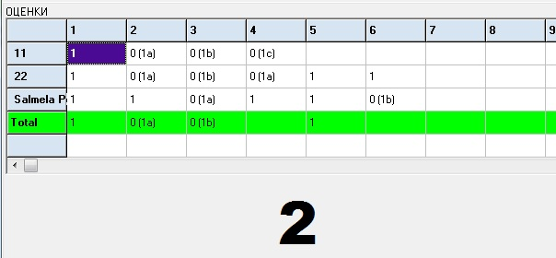

Старший суддя з вправи, після виконання вимог згідно з п.4.2.7 на підставі суддівських оцінок, визначає подальші дії. Якщо рішення суддів неодностайні за оцінкою, призначається повторний перегляд чи перегляд обраного фрагмента. Ця ситуація наведена на малюнку, де для четвертої формації немає оцінки, через різні причини для порушення. Для шостої формації немає більшості голосів. Швидкість перегляду проводиться на заздалегідь узгодженій швидкості (зазвичай на стандартній швидкості або на 70% від стандартної) перед початком туру.
Якщо відділення команди зафіксовано згідно з п.4.8, старший суддя вправи вказує у таблиці результатів штраф та підсумковий результат команди перераховується з урахуванням штрафу. Після закінчення процесу оцінки друкується відомість туру команди та передається учасникам через секретаря. У відомості відображаються оцінки всіх суддів та підсумкова оцінка кожної фігури, а також причини помилок та штрафи (якщо були). Під час друку відомості пп.4.8, 4.9 та 4.10 не застосовуються.

Штрафи та Підрахунок результату
Результат розраховується автоматично після закінчення оцінки (старший суддя з вправи натиснув кнопку «Завершити») або вручну (кнопка з калькулятором) після корекції результату або штрафу. Виправлення/додавання оцінки суддів можливе і вручну у таблиці результатів.
Зарахування формації/порушення визначається за оцінкою більшості оцінок суддів на моніторах (де номер монітора вказано у списку суддів). Для розрахунку при суддівстві, кількість моніторів береться зі значення "Кількість консолей" з вікна "Налаштування".
Якщо за представленим відеозаписом неможливо визначити момент початку робочого часу – на команду накладатиметься штраф 20% від показаного результату. Штраф зазначається у вікні результатів. Дисциплінарний штраф 100% результату = 0 балів у разі дискваліфікації команди. Штраф вказується вручну у таблиці результатів після колегіального обговорення.
(!) При введенні результатів вручну необхідно самостійно відстежувати правильність внесення, жодних перевірок чи сервісу не надається, відповідальність за коректність введення лежить на операторові. Наприклад, коли вноситься оцінка «0», потрібно обов'язково не забути вказати для неї причину порушення на закладці «порушення». Помилки введення можуть спричинити некоректний підрахунок очок.
(!) Час крайньої формації, зібраної без порушень (зарахованої формації). Використовується для реалізації правил FAI. 3.2.2.1 iv. the fastest time (measured to hundredths of a second) to the last formation scored without infringement by both teams in the last completed round (найшвидший час (виміряний до сотих часток секунди) для останньої набраної формації без порушення правил обома командами в останньому завершеному раунді).
Якщо в оцінці виступу брали участь стажери, їх оцінки зберігаються та відображаються у загальній таблиці, проте не враховуватимуться при розрахунку результату.
Суддівська записка не друкується за замовчуванням, друк запускається вручну (докладніше див. пункт «Друк документів»).

Процедура оцінювання Speed Formation Skydiving
У варіанті «Майські-6» процедура оцінювання є аналогічною оцінюваню FS. Обов'язково потрібно оцінити першу формацію (поставити одну оцінку), так як для оцінювання першої формації буде використано час, тому важливо зафіксувати час у момент її побудови. Якщо перша формація не побудована, тоді протягом льготного періоду у 5 секунд (після закінчення робочого часу в інтервалі стоп-кадру) натискається «незарахована» оцінка (кнопка «0») або в режимі корекції ставиться незарахована формація (оцінка «0» із зазначенням причини порушення – «неповна формація»), а час буде відповідати робочому часу. Усі формації оцінюються як «зараховані» або «незараховані».
Результат розраховується за алгоритмом: Для першої формації береться середнє арифметичне часу побудови, якщо формація зарахована, буде використаний час оцінювання, для незарахованої формації береться робочий час – 45сек. Далі підраховується сума всіх «зарахованих» перебудованих формацій. Від часу першої формації віднімається сума перебудованих формацій.
Результат округлюється до сотих долей секунди.
У варіанті USPA (побудувати формацію і утримати 5сек) виставляються дві оцінки:
- перша оцінка фіксує момент побудованої формації (фіксація часу збору);
- друга - фіксує момент розпуску для визначення часу утримання фігури.
Різниця часу між значеннями часу буде час утримання. Якщо час утримання менше 5 секунд або формація не була побудована взагалі або побудована після 30 секунд робочого часу – результат другої оцінки буде рівний робочому часу. У разі не побудованої формації, обидві оцінки ставляться в режимі корекції, при цьому перша оцінка ставиться «0» і вказується причина. «Неправильна формація» або можна поставити «1», але це не логічно, хоча і допустимо.
Відео треба буде переглянути до кінця робочого часу, оскільки програма не зупиняє відео після фіксації фігури.
(!) Комірки таблиці з обов'язковою оцінкою підсвічуються жовтим кольором.

Процедура оцінювання Artistic Events
Кожен тур - заліковий та має відповідне завдання. Черговість завдань у турах визначається за шаблоном FCFFCFF - де F (Free) - "довільна" і C (Compulsory) - "обов'язкова" програма. Для 2-го туру (обов'язковий) у жеребкуванні вибираються коди елементів 1...4 (з літерою складності), а для 5-го туру вказуються фігури з 5...8 з літерами складності.
Літерний суфікс у коді елементів жеребкування, що відповідає рівню складності MaxValue елемента: «без літери» відповідає складності 5; "а" - 7,5; "b"-10; "с"-3.
(!) ВАЖЛИВО: потрібно використовувати англійські літери.
До початку змагань для кожного обов'язкового туру команда подає елементи послідовностей у спеціальній формі. Після завантаження відео команди (створення запису в RoundResult, завантажується жеребкування за замовчуванням) послідовність потрібно відкоригувати згідно поданої командою форми з описом послідовності.
(!) Послідовність обов'язкових турів рекомендується вносити з консолі судді з вправи кнопкою "Змінити послідовність". Її також можна змінити у полі "Послідовність" таблиці «Результати».
До початку змагань призначаються п'ять суддів: троє оцінюють «Виконання» (Execution) та двоє суддів підраховують кількість «Відрахувань» (Camera Deduction). Якщо в змаганнях беруть участь тільки три судді – усі судді оцінюють усі критерії. НЕ МОЖНА задіяти консолі стажерів, тому що для розрахунку результату враховується результат всіх суддів!
Запуск таймера проводиться в момент відділення члена команди від літального апарата. Під час перегляду відео оцінки НЕ СТАВЛЯТЬСЯ!! Після закінчення робочого часу на екрані буде стоп-кадр (5 сек) та перехід у режим «Редактор».

Оцінювання обов’язкових турів (Compulsory Rounds)
Перед початком тура роздруковуються всі елементи «MaxValue» для обов'язкової процедури жеребкування кожної команди. Оцінки P1-P4 підтягнуться автоматично з «MaxValue» відповідно до складності вказаних елементів жеребкування. Обов'язково оцінюються всі елементи послідовності. Якщо елемент не був виконаний, він оцінюється в «0» очок. «MaxValue» для фигур FREEFLYING COMPULSORY SEQUENCES зберігаються у полі «Value» таблиці «Pool». Якщо команда виконує комплекс легше, ніж було заявлено, то оцінка елемента повинна бути виправлена ​​на «MaxValue» виконаної фігури, зменшеної на 0,5 (коригується руками в редакторі). Для цього необхідно орієнтуватися в тому, що ж вони все таки виконують ☺
Список порушень, які виставляються з меню помилок:

Код помилки | Опис | Description | Value
1 | Спеціальні рекомендації щодо оцінювання: | Specific Judging Guidelines:
1a | Основна частина обов'язкового туру | Major part of the compulsory | 0,5
1b | Підготовка | Set-up | 0,1
1c | Робота зі статичною камерою: | Static Camera work: | 0,5
1d | Обов'язковий рух камери | Required Camera move | 0,3
1e | Орієнтація зображення | Image orientation | 0,3
1f | Спеціальні вимоги до положення тіла | Specific body position requirements | 0,3
1g | Спеціальні захвати | Specific grips | 0,3
1h | Помилки виконання | Execution mistakes | 0,3
2 | Відрахування за виконання у вільному стилі (Freestyle): | Freestyle Execution deductions:
2a | Відсутній елемент | Missing element | -1
2b | Елемент виконано неправильно, або виконавець збився з курсу, нерівномірно рухається, хитається або має погану форму тіла | Element was executed incorrectly, or the Performer is off heading, off level, wobble, or has poor body form | -0,3
3 | Відрахування за виконання у вільному польоті (Freeflying): | Freeflying Execution deductions:
3a | Відсутній елемент | Missing element | -1
3b | Елемент виконано неправильно, або один чи обидва виконавці збилися з курсу / нерівномірно рухаються / хитаються | Element executed incorrectly, or one or both Performers are off heading / off level / wobble | -0,5
3c | Командна робота: Рівні близькості між виконавцями, синхронізації між учасниками (включаючи камеру) | Team work: Levels proximity between performers, synchronization between members (including camera) | -0,5
4 | Робота з камерою: | Camera work:
4a | Виконавець(-вці) далеко від камери | Performer(s) far away from camera | -2
4b | Обидва виконавці повністю поза кадром | both Performer(s) are completely out of the frame | -2
4c | Один виконавець повністю поза кадром | one Performer is completely out of the frame | -1
4d | Виконавець(-вці) знаходиться поза центром кадру | Performer(s) is/are off centre frame | -0,5
4e | Ненавмисне обрізання частини(й) тіла поза кадром | unintentional cropping body part(s) off frame | -0,5
4f | Будь-яка частина тіла/обладнання відеооператора знаходиться в кадрі | any part of the videographer body/equipment is in the frame | -0,1
5 | Послідовність нижнього MaxValue | Lower MaxValue Sequence | -0,5
6 | Неправильний порядок | Incorrect order | 1
NV | Не видно | No Visible | 0

Порушення для кожного оцінювання (1-4 послідовності та «Презентація») можуть повторюватися (тобто можна поставити кілька однакових порушень з однаковою або зміненою величиною штрафу. (!) Сума всіх порушень не може перевищувати величину MaxValue послідовності, яка виконується. Це відслідковується вручну і контролюється при збереженні оцінок. Порушення з 4-ї групи меню помилок (Робота з камерою) виставляються тільки при оцінюванні «Презентації». Оцінка за «Презентацію» ставиться у діапазоні від 0 до 10.

Оцінювання довільних турів (Free Round)
Перед початком змагань визначається оцінка «Складність/Початкова технічна оцінка» (Difficulty/Initial Technical) (значення MaxValue) виступу для «Довільної програми» (Free routine) кожної команди за заздалегідь наданим відеозаписом та записується у спеціальній формі. Серед суддів на моніторах призначаються троє, хто оцінює якість виконання (оцінка Execution) та двоє хто оцінює помилки камери (Camera deduction). Під час перегляду жодні оцінки не виставляються!!!
Після перегляду виступу виводиться стоп-кадр, система перемикається в режим редактора.
- Оцінка Difficulty (тепер називається Initial Technical) переноситься всіма суддями із заявленої форми, наданої командою.
- Оцінка Presentation виставляється всіма суддями від 0 до 10;
- Оцінки Execution Deduction виставляються лише суддями, які оцінюють виконання, через набір штрафів для оцінки "Difficulty";
- (!) Судді, які оцінюють камеру, оцінку не вносять (поле залишається жовтим).
- Оцінки Camera Deduction виставляються суддями, які оцінюють камеру, як помилки оцінки Presentation. Помилки вказуються через меню, і можуть містити кілька однакових штрафів. Оцінки камери виставляються лише суддями, хто оцінює Camera deduction, решта суддів цієї оцінки не заповнюють (поле залишається жовтим).

Підсумкова оцінка обчислюється за різною формулою, в залежності від кількості суддів.
Для 5-ти суддів, де троє оцінюють Execution, а двоє оцінюють Camera
round((T - (E1+E3+E5)/3 + (sum(P)-min(P)-max(P))/3 – (C2+C4)/2) / 2), 1)
Для трьох суддів – застосовується формула:
round(( avg(P1) - avg(P3) + avg(P2)-avg(P4) ) / 2, 1)
, де T-Initial Technical score; E-Execution Deduction; P-Presentation; C-Camera Deduction;

Оцінки відображаються на консолях суддів та консолі EJ після переходу в режим «Apply» (коли всі судді зберегли свої оцінки): оцінки T і P виводяться з урахуванням виставлених помилок (різниця між MaxValue та сумою порушень). Оцінки E та C виводяться у дужках, як сума виставлених порушень. Опис порушень (тлумачення) не виводиться (відображаються лише в редакторі оцінок або на закладці у формі результатів). Після підтвердження підсумкової оцінки, тлумачення порушень доступні в закладці «Порушення» вікна результатів.
З третього перегляду можна дивитися через паузу, як під час перегляду повного відео, так і для перегляду фрагмента.

Процедура оцінювання Indoor Solo Freeflying
----------------------
Для FAI-змагань потрібен діаметр труби 12ft (4.25м) та 14ft (5м).
Для учасника створюється команда. Назва команди вказується на ім'я учасника.
ВАЖЛИВО! Перед запуском оцінки виступу переконайтеся, що для RoundResult внесено правильну послідовність та заявлений робочий час Free Routine. Порядок польотів на змаганнях: F – C – F – C – F (C = Compulsory Routine, F = Free Routine).
Відео виступу учасника записується за допомогою «The tunnel video system» у файл під назвою «номер_команди-тур». Музичним супроводом керує відеооператор тунелю. Тривалість музики не більше 10 сек. від робочого часу польоту.
Зупинка запису відео відбувається через 10 сек. після завершення польоту.
Учасник надає виступ Free Routine за 72 години до початку змагань. Може надіслати кілька виступів, але має заявити, який з них показуватиме. Для Free Round оцінка Initial_Technical виступу визначається перед початком змагань з наданого учасником відео в проміжку від 0.0 до 10.0 . Оцінка фіксується у заявці учасника та має бути опублікована перед початком змагань (п.6.4.3.1).
Заноситься робочий час = 75..90 сек. (для Free), який заявляється учасником перед початком змагань або 45сек. (для Compulsory).
Створюється запис у таблиці RoundResult, де вибирається команда, тур та відеофайл виступу. Записи можна створити SQL-запитом відразу для всіх учасників.
Усі судді (або один обраний) визначають момент запуску таймера (початок робочого часу) кнопкою "Enter", коли учасник починає політ (коли обидві ноги будь-якого виконавця відриваються від підлоги).
Зупинка таймера виконується суддями (кнопкою "+") на момент закінчення польоту.
(!) Час польоту зберігається в першій оцінці. Після зупинки таймера система перемикається в режим mEdit для виставлення оцінок та штрафів.
Для Compulsory порядок виконання послідовностей заявляється учасником перед початком змагань відразу для обох турів. Оцінки Sequence1, Sequence2, Sequence3 = 10.0, переносяться з Value фігур жеребкування, судді виставляють лише помилки. Presentation оцінюється за критеріями в проміжку 0.0 to 10.0 + віднімається штраф «Належне використання часу» (Appropriate Use of Time).
Для Free оцінки Initial_Technical переносяться із заявки. Presentation оцінюється за критеріями проміжку 0.0 to 10.0. Оцінки Execution виставляють як помилки виконання Initial_Technical. Штраф Appropriate Use of Time додається автоматично, створюючи запис у таблиці ViewError для оцінки Presentation. ВАЖЛИВО! У таблиці Errors повинен бути запис для типу ISF, DYQ і DYT з такою самою назвою порушення.
Час польоту зберігається в Score[0].
Повторний перегляд Compulsory round відтворюватиметься з reduced speed (50% to 70%) з паузами.
Порушення:
- Compulsory Sequences, виконана в іншому порядку, ніж заявлено, буде оцінена в 0 очок.

Відео записується зі звуком підсистемою, змонтованою у трубі. Запис проводиться в роздільній здатності 4К. На один кадр записується відео відразу з двох камер з роздільною здатністю FullHD. Виступ оцінюється шляхом перегляду відео у потоці запису. Така сама підсистема застосовується для повторних переглядів. У OPTIMUS відео не завантажується, тому що для трубних дисциплін використовується таймер комп'ютера замість timeline відео.

Процедура оцінювання Wingsuit Flying
Усі треки з Flightsight зберігаються в каталозі MediaDir, це не обов'язково, але допомагає тримати все в порядку.
В кожну строчку в списку турів заповнюється номер тура і завдання тура для кожної події (Event).
Заповнюються поля номер тура, завдання, ПІБ. Дані для заповнення вибираються із довідників.
(!)ВАЖЛИВО Попередньо повинен бути заповнений довідник команд, списки учасників формуються з членів команд.
(!) Щоб не вносити дані руками, пусті заготовки результатів усіх учасників можна створити скриптом addResult.sql. Також будуть створені заготовки для введення результатів.
Результати виступу вносяться в нижню таблицю вікна результатів. Цей результат автоматично відображатиметься у верхній таблиці. Також може бути вказаний штраф, вибираючи з відповідного списку.
Очки розраховуються згідно правил за результатами всіх учасників туру,за допомогою натискання кнопки «Калькулятор» на панелі інструментів вікна результатів. Буде перераховано очки завдання обраного туру.

* * *
Для точності СР перша оцінка - Landing Zone вказується як: None |Center Zone | Zone1... Zone10;
поле Judge_ID заповнюється опціонально, ПІБ вибирається зі списку тих, хто працює на відповідному посту.
Список штрафів для WSF:
-- СПОРЯДЖЕННЯ | -- EQUIPMENT
1. виявлено додавання або зменшення ваги | 1. addition or removal of weight is detected
2. костюм без розпізнавальних знаків | 2. unmarked suit
3. знятий діючий звуковий сигналізатор висоти | 3. unwear a functioning audio altitude warning device
-- ПРИСТРІЙ РЕЄСТРАЦІЇ ПОЛОЖЕННЯ | -- POSITION LOGGING DEVICE
1. Втручання в роботу пристрою | 1. Tampering with the device
-- СХЕМА ПОЛЬОТУ | -- FLIGHT PATTERN
1. Порушення цього правила протягом періоду часу від 10,0 секунд після виходу: | 1. Violation of this rule during the time period from 10.0 seconds after exit:
- менше ніж 150 м за межами визначеної смуги (DL), зниження на 10%; | - less than 150m outside the Designated Lane (DL), 10% reduction;
- 150-300 м за межами DL, зниження на 20%; | - 150-300m outside the DL,a 20% reduction;
- більше ніж 300 м за межами DL, зниження на 50% | - more than 300m outside the DL a 50% reduction
2. наближення до будь-якого іншого(их) учасника(ів) на відстань ближче 250 м, 100% | 2. come within 250m of any other competitor(s), 100%.

Підрахунок середнього арифметичного значення за завдання
(!) Неможливо підрахувати рейтинг учасника на другому/третьому стрибку, доки не буде результатів усіх учасників.
Оскільки середнє арифметичне значення за завдання розраховується як % для всіх оцінок.
За відсутності однієї оцінки, середнє арифметичне розраховуватиметься за кількістю результатів виконаних стрибків, а не за кількістю турів.

Процедура оцінювання Canopy Formation
При введенні жеребкування 2way sequential для першої і другої фігури вибираються букви з 1 і 2 відповідно.
Для друку протоколу використовується друкована форма «Протокол змагань CF 8 турів».
Методика оцінювання аналогічна оцінюванню групової акробатики (Formation Skydiving) у варіанті CISM, де затримка запуску таймера робочого часу через 60 секунд після відділення або після розпуску першої фігури.
Оцінюються правильність побудови фігури та виконання блоків. Причини порушень вказуються для будь-якої незарахованої формації.
Для оцінок можна задіяти стажерів, при цьому їх оцінки відображаються на екрані і будуть зберігатися, але не беруть участь при розрахунку результатів.
П4.4. вимагає:
- від виконавців: після закінчення робочого часу команда може будувати формації тільки з жеребкування тура, інакше отримує «0» очок за тур.
- від оператора: для підтвердження повного розпуску всіх виконавців оператор повинен регулярно показувати горизонт.
ВАЖЛИВО! Оригінальне відео всіх турів відеооператор команди повинен зберігати до закінчення змагань.
Список літератури
- Правила змагань з парашутного спорту (редакція 2017р)
- FAI SPORTING CODE GENERAL SECTION 2025
- FAI SPORTING CODE Section 5 – Skydiving Class G – Parachuting and Indoor Skydiving 2005

